Приложение

к Постановлению Администрации г. Обнинска

от 23.08.2024 № 2521-п

« Приложение №6

к Постановлению Администрации г. Обнинска

от 12.07.2024 № 2000-п

Организация дорожного движения на автомобильных дорогах г. Обнинск при проведении городских спортивных мероприятий, благот ворительный пробег «Дорога добра», «Атомный велопробег», посвящённых «Дню физкультурника»:

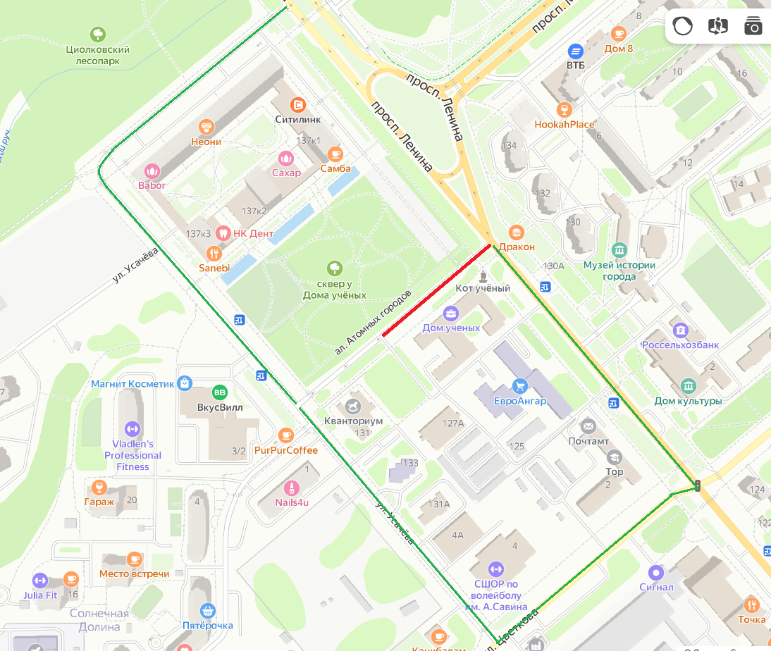

**Перекрытие** **________**

**Участок:** проезд в районе МП «Дом ученых» пр. Ленина дом № 129 от пересечения с пр. Ленина до пересечения с ул. Усачева.

**Период:** с 09:00 23 августа 2024 года по 23:00 25 августа 2024 года

**Особенности:** полное перекрытие.

**Объезд** **________**

пр. Ленина, ул. Усачева, ул. Цветкова.